
Fiche infos – Infections inhabituelles
C’est quoi la Listériose ?

C’est quoi la Listériose ?
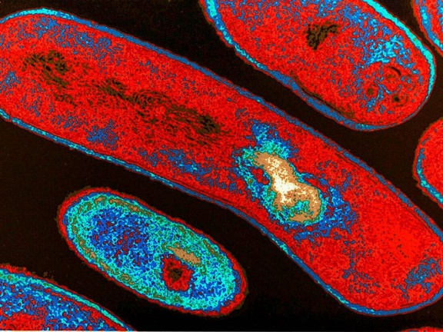
Vue d’une coupe de Listeria monocytogenes (fausses couleurs).
Taille d’une bactérie : 0.5-2 µm X 0.5 µm
Source sciencesetavenir.fr

La listériose est une infection causée par une bactérie appelée Listeria monocytogenes. Elle se transmet surtout par l’alimentation. En France, la listériose est rare, mais peut être grave, environ 400 cas de listériose déclarés par an.

Source santepubliquefrance.fr

Quels sont les symptômes ?
La plupart des personnes vont présenter de la fièvre, des courbatures et des troubles digestifs. Chez les personnes fragiles, la bactérie peut provoquer de symptômes plus graves : atteinte du système nerveux (méningite, confusion), risque de fausse couche ou d’infection grave chez le bébé.
Qui peut être infecté ?
Tout le monde peut être infecté en mangeant un aliment contaminé, mais certaines personnes risquent de faire une forme plus grave (nouveau-nés, femmes enceintes, personnes âgées et personnes dont les défenses immunitaires sont faibles).

Comment se transmet l’infection ?
La bactérie se trouve dans certains aliments crus ou mal conservés : fromages au lait cru, charcuteries, pâtés, poissons fumés, viande crue ou peu cuite. Dans les aliments mal réfrigérés et aussi dans l’environnement (eau, sol, animaux). Il est donc possible de manger un aliment contaminé. La bactérie ne se transmet pas d’une personne à une autre (sauf pendant la grossesse de la mère à son bébé).
Listeria monocytogenes ne change pas le goût des aliments, contrairement à d’autres pathogènes transmis par voie alimentaire.
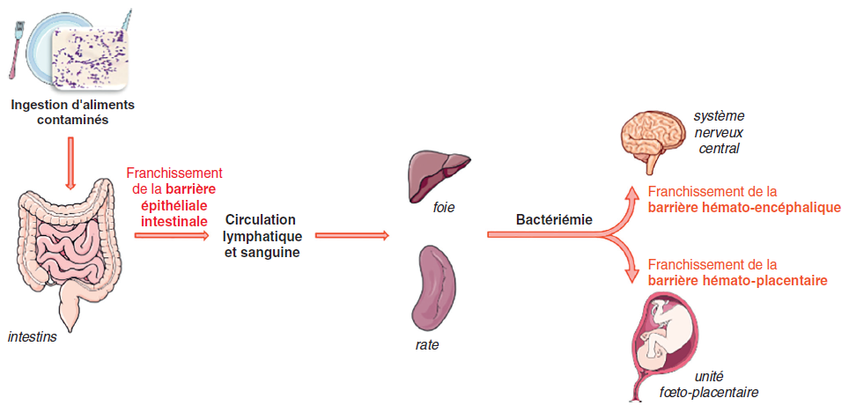

Source aemip.fr

Comment peut-on éviter d’être contaminé ?
Bien conserver les aliments, respecter la chaine du froid (réfrigérateur inférieur à 4°C). Respect des dates limites de consommation. Bien cuire les aliments (viande, poisson), laver les fruits et légumes crus. Pour les femmes enceintes et personnes fragiles, éviter les fromages au lait cru, la charcuterie, les poissons fumés et la viande crue. Se laver les mains et nettoyer les ustensiles de cuisine après la manipulation d’aliments non cuits, et nettoyer les surfaces qui ont été en contact avec ces aliments.

Existe-t-il un traitement ?
La listériose se traite par des antibiotiques prescrits par un médecin, voire une hospitalisation pour les formes graves.
Il n’existe pas de vaccin pour la listériose actuellement. La meilleure protection reste la prévention alimentaire.
Liens web :
- https://www.pasteur.fr/fr/centre-medical/fiches-maladies/listeriose
- https://www.inserm.fr/dossier/listeriose/
- https://www.anses.fr/fr/content/quest-ce-que-la-listeriose-et-comment-sen-premunir

